Git学习使用
- 安装git，msysgit是Windows版的Git，从http://msysgit.github.io/下载即可，按照默认选项安装。完成之后打开git bash，输入git config --global user.name “yourname” 回车 git config --global user.email “your email”回车即可，注意git config命令的--global参数，用了这个参数，表示你这台机器上所有的Git仓库都会使用这个配置，当然也可以对某个仓库指定不同的用户名和Email地址.
- 创建目录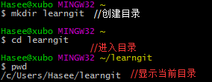
- 初始化目录为git可以管理的仓库
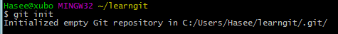
- 添加文件：在learngit文件夹中创建一个文件，readme.txt，使用命令git add readme.txt 添加，使用git commit -m “第一次添加文件”提交
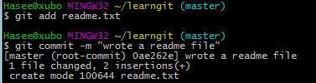
- Git status命令：查看当前是否有修改；git diff ：查看文件修改的详细对比；git log：查看历史提交记录；git log --pretty=oneline可以令输出信息只显示一行；
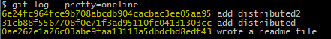
git reset --hard HEAD^ 版本回退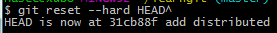，HEAD为当前版本，HEAD^为上一版本，HEAD^^为上上一个版本，HEAD~100为上100个版本，使用git reset --hard commitID也可以，尤其是版本回退到上一版本后又想恢复过来，只要有commitID，就可以恢复。
Git reflog查看命令历史
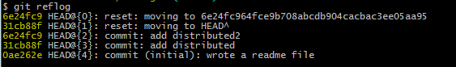
Cat readme.txt查看文件内容
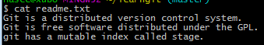
git add将文件添加到暂存区，git commit将暂存区中的文件提交到工作区，因此如果修改了文件而没有使用git add，使用git commit是不会将此次修改提交上去的；
Git checkout -- filtname可以撤销工作区的修改，让文件回到最近一次git add或者git commit，git reset HEAD readme.txt可以将暂存区的修改撤销掉，重新放回工作区。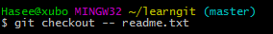
使用rm filename.后缀删除某个文件后，可以通过git checkout -- filename恢复，如果想确切的删除，就要使用git rm filename,然后git commit提交。
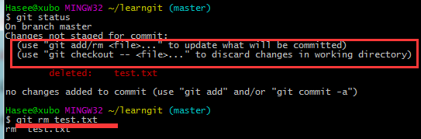
Git diff HEAD -- readme.txt查看工作区和版本库里最新版本的区别
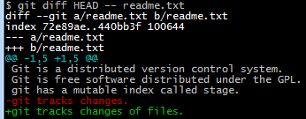
- 继如上命令学习之后我们进入了github的使用阶段，首先要自行在github上面创建一个账号，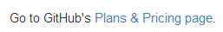输入用户名，密码，邮箱之类的选择一个账号类型点击finish即可。完成这一步之后github会有一个类似新手教程的东西让你来走一遍 创建repository-》添加issue-》添加branch-》修改文件并提交commit-》合并分支（左边为master，右边为要合并上去的分支）pull request-》允许合并merge request；
- 紧接着就进入了git与github交互的部分了，首先要查看本地用户目录下有木有.ssh目录，木有的话使用命令：ssh-keygen -t rsa -C "dujing9395@hotmail.com"然后一直按回车可以创建，.ssh下会有两个文件，一个是私钥，一个是公钥。进入github，settings，选择ssh key一栏，new，将公钥文件中的内容复制到此处，finish即可，这样他就可以识别你的这台机器啦，也可以在家的电脑上创建一个添加上去。
- 要将本地库同步到github上面还需要在github上创建一个空的learngit库，然后在命令行输入命令将两边关联起来，然后输入命令第一次推送master分支到远程，-u可以关联本地master和远程master，以后推送可以去掉。Git clone git@github.com:jing1414/learngit.git远程克隆到本地,本地没有的话是可以通过这个命令来从远程获取的。
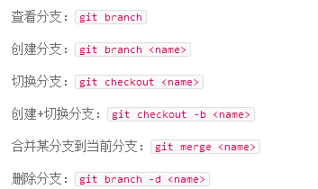
- 如下命令可以按照图形方式显示提交日志
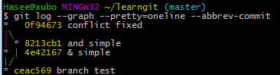
- git merge --no-ff -m "merge with no-ff" dev不使用快速合并的方式合并，
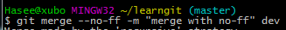
通常的git merge dev会使用fast forward模式快速合并，即直接将master分支指向Dev分支，但是这种模式下，删除分支后，会丢失分支信息，禁止使用它时，git会在merge的时候生成一个新的commit，通过git log可以看到分支信息。
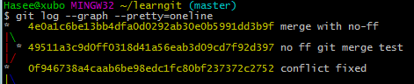
- 有时候正在做某项功能时有另一个bug要修复，然而当前修改又不能提交，则可以使用 git stash命令将其隐藏起来，先修复bug，完了再使用git stash pop命令将之前的修改提取出来，继续。使用git stash list可以查看保存起来的工作现场。恢复工作区的命令除了stash pop还有stash apply，但是pop可以在恢复的同时删掉stash内容，而apply则不可以，需要用stash drop进行删除。
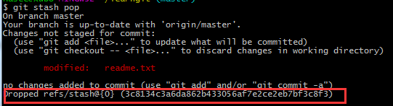
- 删除分支git branch -d feature-vulcan,若分支上有修改没有合并要强制删除使用-D
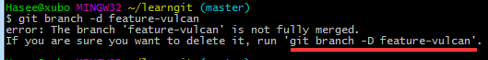
- Git remote可以查看远程库的信息，git remote -v可以查看详细信息。
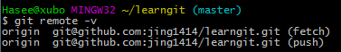
- 关于分支对应
因为之前在github上面创建learngit的时候并没有创建Dev分支，本地已经克隆过了，所以在github上创建Dev分支后直接使用git checkout -b dev origin/dev无法创建远程的Dev分支，
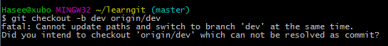
需要先git fetch一下，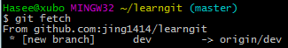
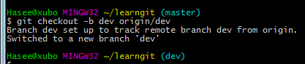
Git brach --track dev origin/dev指定本地Dev分支与远程origin/dev的连接，它与git checkout -b dev origin/dev的区别就是它的Dev已经创建了，只是与远程关联起来，而checkout则是创建+关联
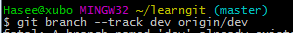
Git push origin branch-name推送修改，失败则远程有更新需要git pull试图合并，合并有冲突解决冲突并提交，没冲突直接push
- 接下来是关于标签的使用，没有太大兴趣，就直接粘贴了
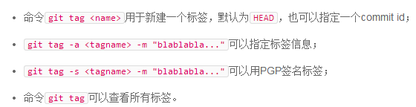
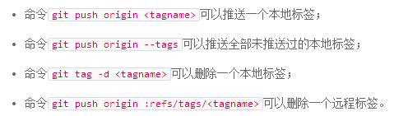
- 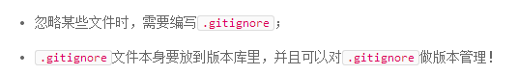 在.gitignore中添加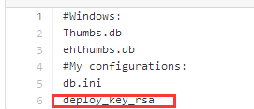，然后将该文件提交到版本库中之后，再对deploy_key_rsa文件进行修改，使用git status查看显示无修改，deploy文件的修改将会被忽略。
- 使用config命令可以配置别名，修改显示之类的：用ci 代替 commit，global是对当前用户起作用，不加只针对当前仓库，当前用户的配置文件在当前用户目录下的.gitconfig文件中，仓库的配置文件在.git/config文件中
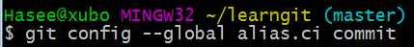
git config --global alias.last 'log -1'//显示最近一次提交
git config --global alias.unstage 'reset HEAD'//撤销修改
git config --global alias.lg "log --color --graph --pretty=format:'%Cred%h%Creset -%C(yellow)%d%Creset %s %Cgreen(%cr) %C(bold blue)<%an>%Creset' --abbrev-commit"
Git的学习暂时到这里结束，关于标签还有搭建服务器的没怎么细看，需要用的时候再看吧。

